Информация о награждении участников фотомарафона
«Зима в кадре»

Молодёжный совет Управления Федерального казначейства по Костромской области наградил всех участников фотомарафона «Зима в кадре».

Поздравляем участников с отличными работами и благодарим за активную жизненную позицию!

Спасибо, что выбираете здоровый образ жизни, вдохновляете коллег и вовлекаете свои семьи в спорт, творчество и зимние активности.

Ваши фотографии наполнили зиму теплом, энергией и позитивом.
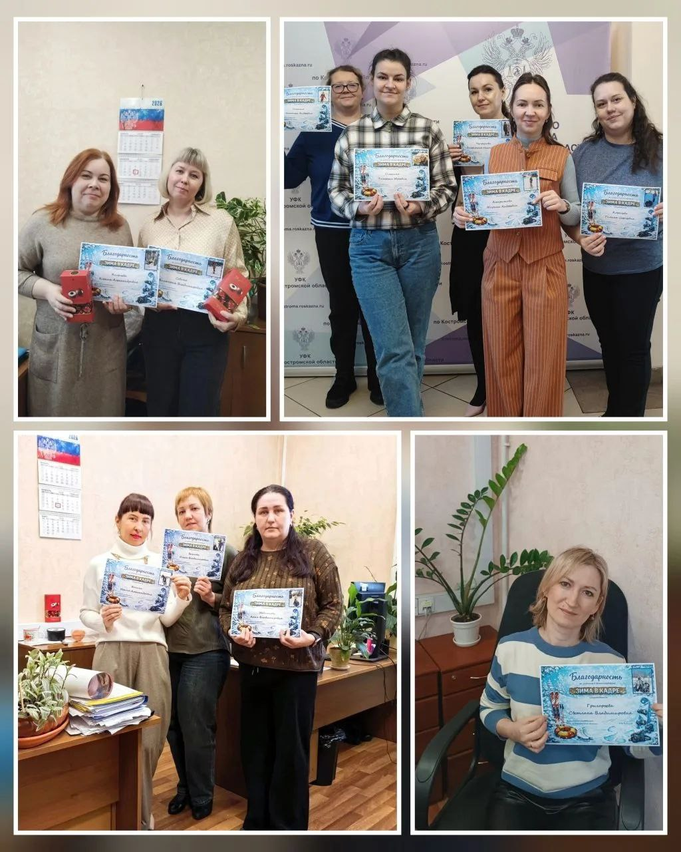

Председатель Молодежного совета
Управления Федерального казначейства
по Костромской области А.В. Лошкина

